ГАУ ДПО РК «КАРЕЛЬСКИЙ ИНСТИТУТ РАЗВИТИЯ ОБРАЗОВАНИЯ»
ЦЕНТР ЭТНОКУЛЬТУРНОГО ОБРАЗОВАНИЯ

АНАЛИТИЧЕСКАЯ СПРАВКА ПО ИТОГАМ РЕСПУБЛИКАНСКОЙ ОЛИМПИАДЫ ШКОЛЬНИКОВ ПО ВЕПССКОМУ ЯЗЫКУ
9-11 КЛАСС

ДАТА ПРОВЕДЕНИЯ: 2 АПРЕЛЯ 2021

ФОРМА ПРОВЕДЕНИЯ: ДИСТАНЦИОННО

Вепсский язык - 8 участников
9 класс – 4
10 класс – 1
11 класс – 3

Максимальный балл после выполнения всех заданий: 75 баллов.
Средний балл, полученный участниками: 65,80 балла.

 | Вид речевой деятельности | Максимальный балл | % выполнения | Средний балл, полученный участниками | % выполнения
Задание 1 | Чтение | 10 | 100% | 8,50 | 85%
Задание 2 | Лексика, грамматика (+чтение) | 10 | 100% | 9,63 | 96%
Задание 3 | Чтение | 10 | 100% | 8,75 | 88%
Задание 4 | Чтение | 5 | 100% | 5,00 | 100%
Задание 5 | Аудирование | 5 | 100% | 5,00 | 100%
Задание 6 | Лексика, грамматика (+чтение) | 15 | 100% | 13,50 | 90%
Задание 7 | Письмо | 20 | 100% | 15,44 | 77%
Всего баллов за Задания 1-11 |  | 75 | 100% | 65,80 | 88%

Задание 1

Пример правильного ответа на вопросы Задания 1:

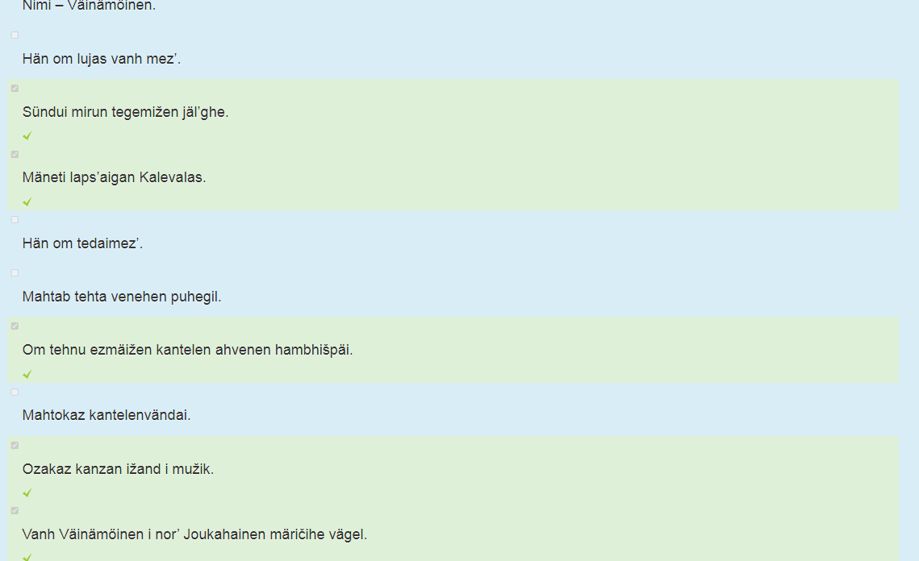

Примеры ошибок, допущенных отдельными участниками при выполнении Задания 1:

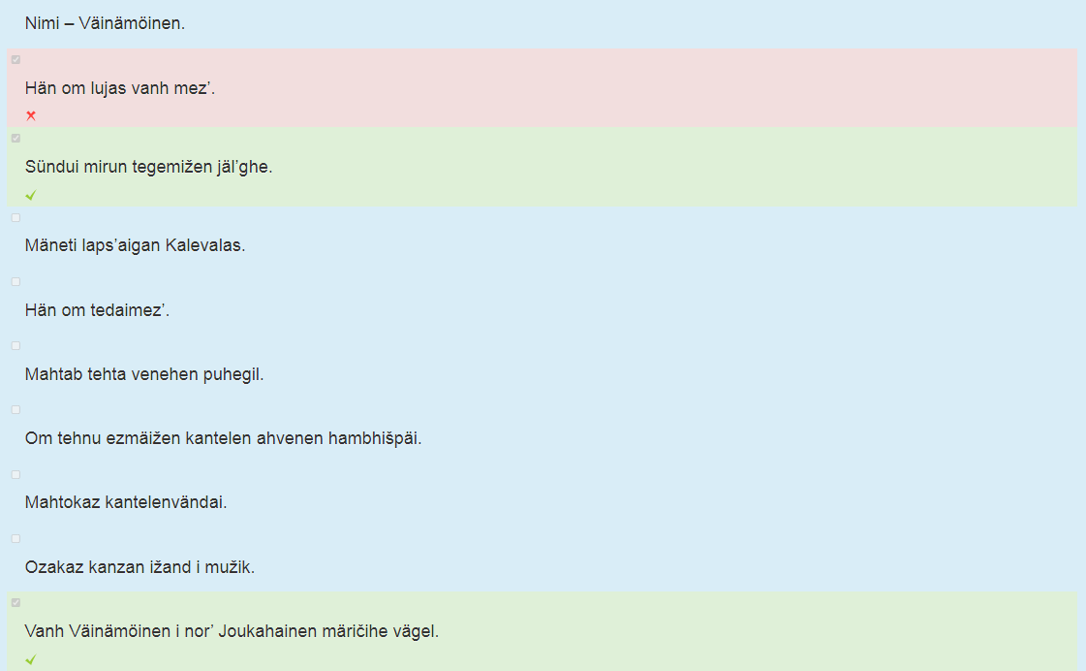

Задание 2

Пример правильного ответа на вопросы задания 2:

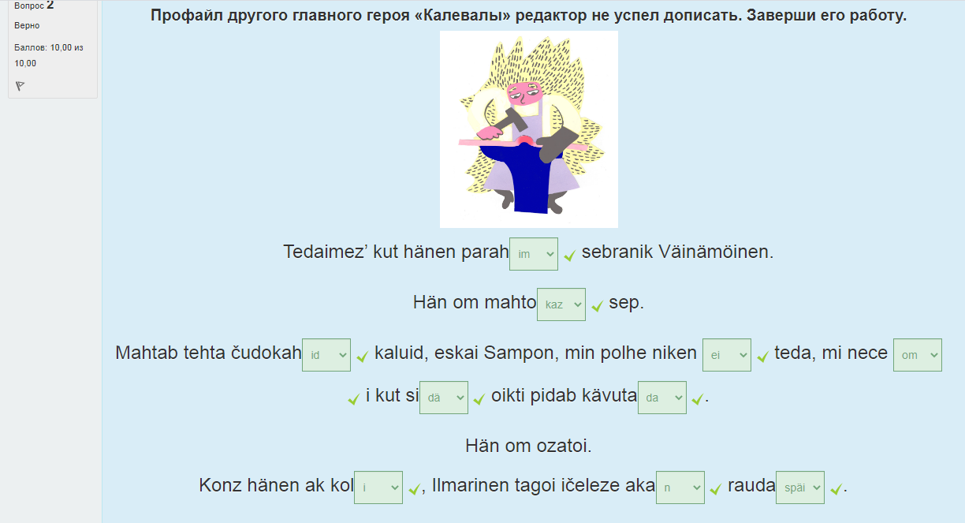

Примеры ошибок, допущенных отдельными участниками при выполнении Задания 2:

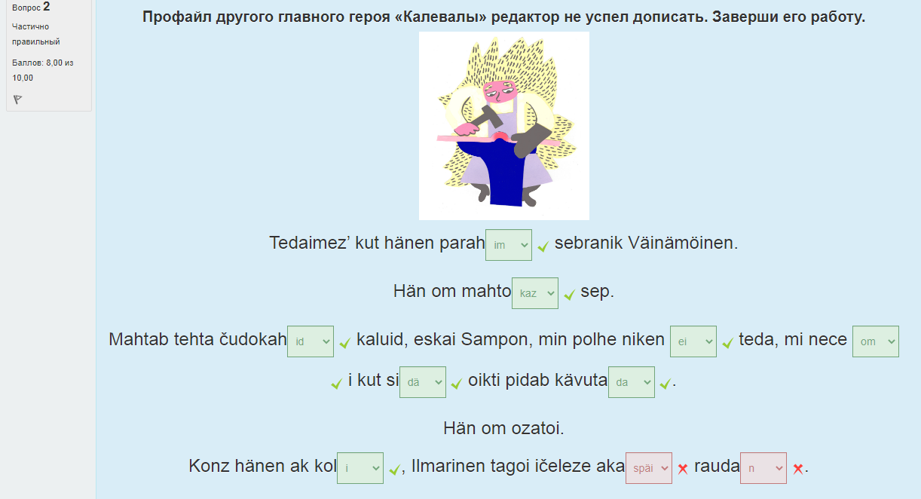

Задание 3

Примеры ошибок, допущенных участниками при выполнении задания 3:

Задание 4

Пример правильного ответа на вопросы задания 4

Задание 5

АУДИО 7:

ŽIVATOIDEN MIR
Kondi, hirb’, pedr, reboi, händikaz, jäniš, orav, hir’, murahaine, mezjaine, löc, kü, haug’, ahven, lohi, hanh’, sorz’, kägi, habuk, joucen, tik, tijaine, variš, koir, hebo, lehm, härg, kaži, lambaz da toižed.

Пример правильного ответа на вопросы задания 5

Задание 6

Пример правильного ответа на вопросы задания 6

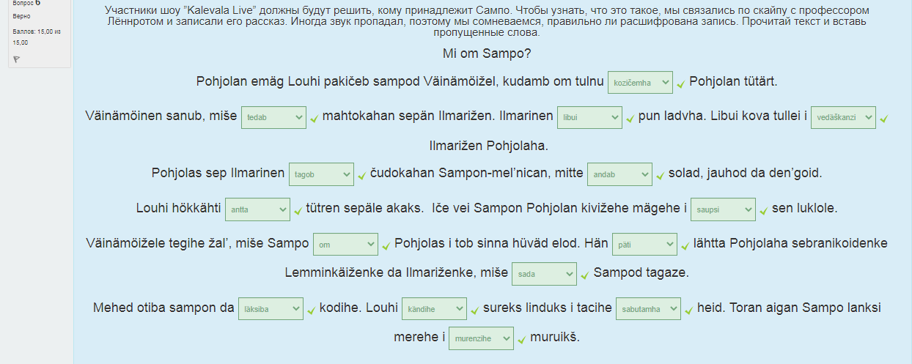

Пример неправильного ответа отдельного участника на вопросы задания 6

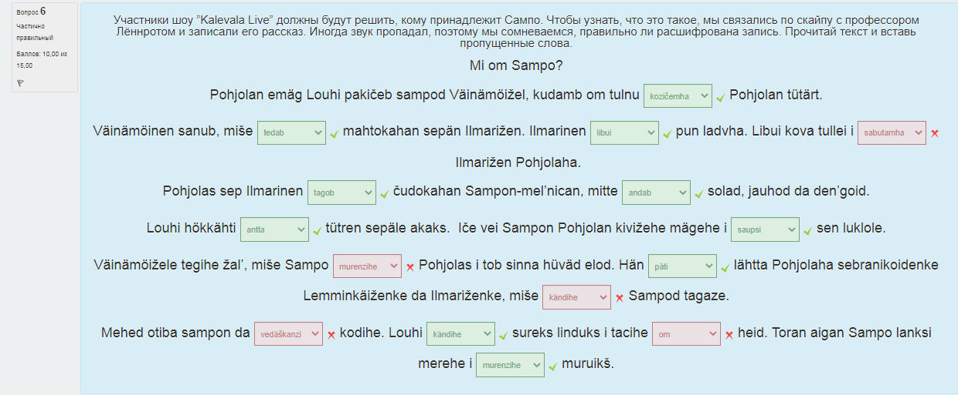

Задание 7
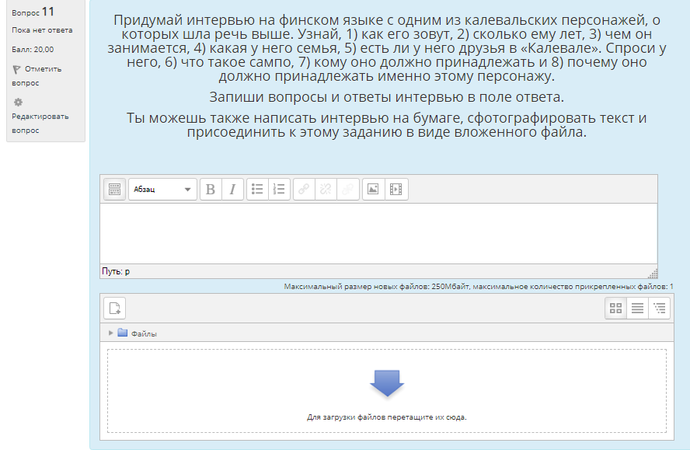

Примеры ответов на вопросы Задания 11:

-Kus sindai kuctas?
-Mindai kuctas Väinämöinen.
-Äjak vot sinai om?
-Mindai om 30 vot.
-Midä sinä teged?
-Minä vändan stribukal.
-Mitte kanz om?
-Minun kanz om pen'.
-Oma ik sebranikad?
-Minai oma sebranikad.
-Mi om sampo?
-Sampo om mel'nik.
-Kenele pidab sampo?
-Sampo pidab Ilmarininele.
-Mikš sampo pidab Ilmarininele?
-Sikš miše Ilmarinen om sampo tegii.

-Kut teid kuctas?
-Mindai kuctas Louhi.
-Äjak vot om teile?
-Minei om äi vot.
-Mi tö emägoitas?
-Minä olen Pohjolan emäg. Minä vargastan päiväižen i kudmaižen, andan läžud.
-Om-ik teil kanz?
-Ka, minai om kanz. Kanzas oma mužik da tütär Aino.
-Oma-ik teil sebranikoid?
-Minä en oma sebranikoid.
-Mi Sampo om?
-Sampo om čudokaz mel'nic, mitte andab solad, jauhod da den'goid.
-Kenele pidab Sampo? Mikš?
-Sampo pidab minei, sikš miše minä olen Sampon emäg.

Рекомендации по подготовке в Республиканской олимпиаде по вепсскому языку 2022 года:
- Лексико-грамматические тесты проводить на материале связного текста.
- Больше внимания уделять изучающему чтению.
- Мотивировать обучающихся на создание авторских письменных текстов.
- Готовить обучающихся к выполнению заданий по говорению в случае очного проведения олимпиады в 2022 году (см. задание 2021 для очного этапа).

Внимание!
Материалы дистанционной олимпиады отличаются от заданий очной олимпиады.
Задания очной олимпиады размещены на сайте «Этнокультурное образование в Республике Карелия» (раздел «Методические кабинеты» - «Вепсский язык» - «Олимпиада»)

